项目任务书
注：请认真填写表1，分析要求将会作为验收标准。为了有效保障客户切身利益，所有担保款项均通过平台监管，待项目完成后支付平台供应商。

表1（客户填写）
*项目名称 | 冲击波与气泡联合作用下漂浮船舱的响应
*项目周期 | 中标后20个工作日内
*分析要求（验收标准） | 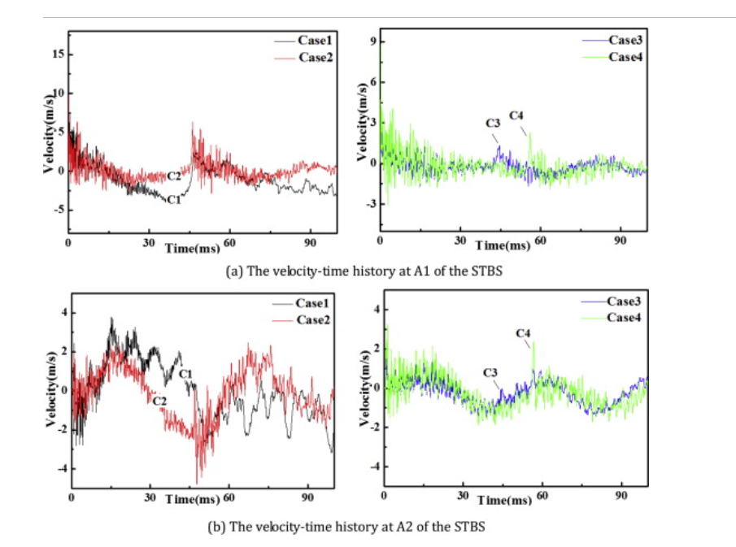  左上图1中Case2的A1速度-时间历程曲线（c2的那条红线）  左下图3中Case2的A2速度-时间历程曲线（c2的那条红线）  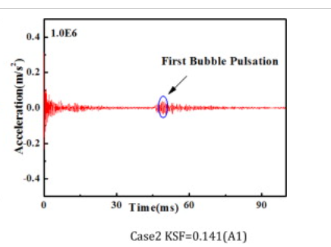  Ksf=0.141的A1的加速度-时间历程曲线  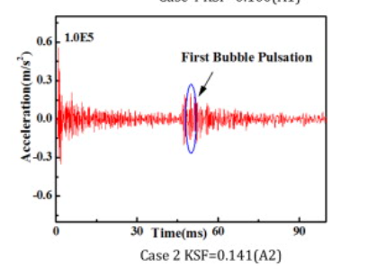  Ksf=0.141的A2的加速度-时间历程曲线  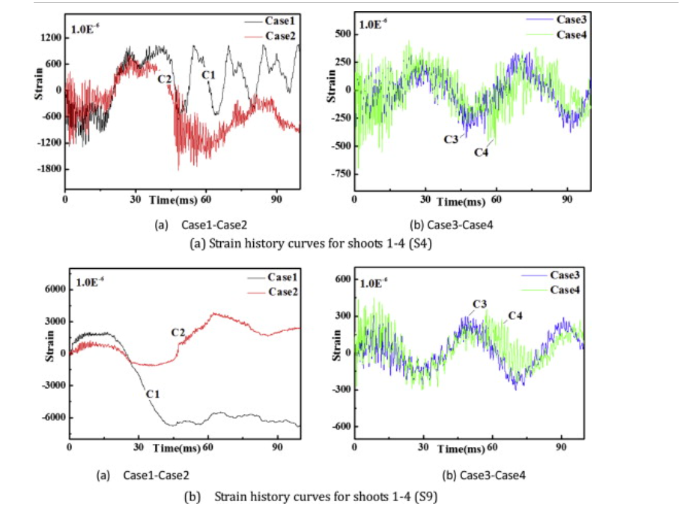  左上图1中Case2的S4速度-时间历程曲线（c2的那条红线）  左下图3中Case2的s9速度-时间历程曲线（c2的那条红线）  这6条条曲线与计算值误差在30%以内。  下面是点的示意图：  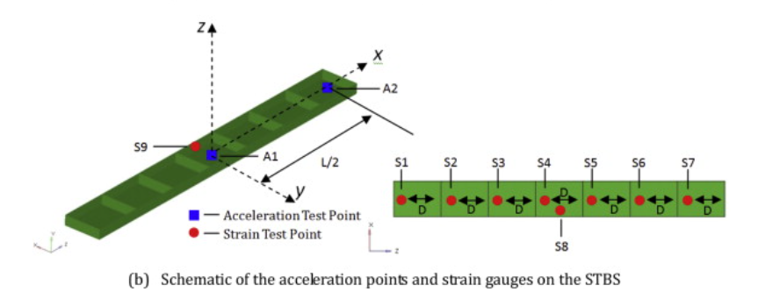  S9为侧壁的中点，S4为中间舱段靠左的一个点  A1为中间舱段底板的中心点，A2为最右舱段底板的中心点，
*其他要求：
*项目备注： | - 供应商报价将根据以上填写内容评估。  - 以上填写内容将作为最终验收标准，请仔细填写。  - 双方沟通不顺利等相关事宜，可找平台项目主管对项目执行情况进行评估，协调双方达成一致意见。  - 为了更好的为客户服务，待项目完成后，平台供应商均免费提供售后一个月的技术支持服务，请您务必在服务期满后为该供应商打分，督促我们提供更优质的服务。

